**1 - Qué son los test**

Primero tenemos que tener clara la importancia que los test dan a nuestro software, ya que escribir tests, nos permitirá estar seguros de que nuestro código funciona, utilizando diferentes elementos de entrada y bajo diferentes circunstancias.

**1.1 -  Diferentes tipos de test**

Cuando hablamos de test, se suelen representar con una imagen de una pirámide:

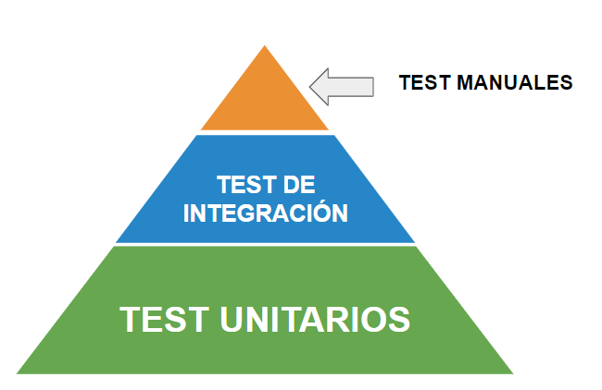

Esta  pirámide puede cambiar, para simplificarlo, por ahora la he dividido en tres partes, que son las partes más comunes que se suelen testear

Primero, en la parte inferior, tenemos los:

* **Test unitarios**, los cuales van a testear métodos o servicios concretos de forma individual.
  + Este tipo de test es el que más vamos a escribir, y del tipo que trata este post.
* **Test de integración**, los cuales probamos diferentes integraciones del sistema, procesos “semicompletos”, pero siempre simulando llamadas a aplicaciones externas o bases de datos.
  + Este tipo de tests los veremos más adelante. Un ejemplo puede ser, el proceso de creación de un usuario en un servicio, pero sin guardar ese usuario en la base de datos.
* **Test End to end**, que hacen la prueba de un proceso completo, en el cual no simulamos llamadas a otros servicios o bases de datos.
  + Un ejemplo, como en el caso anterior, es la creación de un usuario, pero en este caso crearemos el usuario en la base de datos.

Se utiliza una pirámide indicando que en la parte inferior disponemos de un mayor número de test que en el bloque de la parte superior. Lo mismo sucede para encontrar y arreglar errores, si encontramos un error durante un test unitario, será más fácil de arreglar que si lo encontramos durante los test de integración o de end to end.

Idealmente deberíamos de tener todos estos test automatizados, y se puede hacer sin mucho problema, pero es común en las empresas hacer los test end to end de forma manual.